**CC3501-1 Modelación y Computación Gráfica para Ingenieros**

*Proyecto: Animación con interpolación entre Keyframes.*

Computación Gráfica en 2D

|  |  |
| --- | --- |
| Estudiante | Martín Araya  Alonso Utreras |
| Profesor: | Daniel Calderón |
| Auxiliares: | Diego Donoso |
|  | Pablo Pizarro |
| Fecha de Entrega | 29 - Junio - 2019 |
|  |  |
|  |  |

Solución propuesta

La solución propuesta a nuestras ideas de proyecto fue la implementación de un modelo en 3D, creado a partir de la técnica de Scene-Graph vista en clases, que nos permitiera, a partir de una matriz de ángulos, generar un ciclo de caminata a partir de distintas interpolaciones

Dificultades encontradas

Las dificultades encontradas fueron las siguientes:

* Texturas: Al momento de aplicar texturas al modelo, se encontraron varias dificultades debido a el código que se usó como base, puesto que este generaba cambios en el pipeline usado para graficar los modelos en 3D, haciendo que se dibujara una imagen que no correspondía a lo deseado, una vez limpiado el código, la implementación de texturas resultó satisfactoria
* Cámara en Primera persona: El cambio entre cámaras generó algunas dificultades, que podemos condensar en 2 puntos:
  + Rotación: Al rotar el modelo es necesario rotar el centro o ‘at’ de la cámara, sin embargo, esta rotación no se presentó de forma natural, pero fue resuelto luego de prueba y error con distintas formas de generar el giro.
  + Traslación: respecto a este punto, la dificultad se presentó al momento de mover el modelo, haciendo que la cámara pasara por el interior del modelo, esto fue debido al orden en el cual se realizan las transformaciones al momento de reaccionar a una tecla, al ordenarlas correctamente, se resolvió la dificultad
* Interpolacion:

Instrucciones de ejecución

El programa a ejecutar es wirewithInterpolMatrix.py, donde basta ejecutarlo normalmente desde la consola, luego, tenemos las siguientes instrucciones para controlar lo que se muestra en pantalla:

* Camara:
  + X: permite cambiar entre cámara en primera o tercera persona, en primera persona la cámara sigue el movimiento del personaje
  + Tercera persona:
    - W,A,S,D: permite mover la posición de la cámara mediante coordenadas cilíndricas, W y A mueven el ángulo theta, mientras S y D mueven el ángulo phi
    - Q,E: permite aumentar o disminuir el radio de la cámara, haciendo un efecto de zoom a la escena
    - I,K: permite mover en la dirección del eje x el centro o ‘at’ de la cámara
    - J,L: permite mover en la dirección del eje y el centro o ‘at’ de la cámara
    - O,U: permite mover en la dirección del eje z el centro o ‘at’ de la cámara
* Personaje:
  + Teclas de dirección:
    - Arriba y Abajo: permiten hacer que el personaje avance y retroceda
    - Derecha e Izquierda: permiten hacer que el personaje rote
  + C: permite realizar el ciclo de caminata en la posición actual del personaje
  + M: toggle que permite mover individualmente partes del modelo, la parte seleccionada se mantiene en movimiento hasta que se vuelva a presionar la tecla, se imprime en la consola el estado del toggle
    - Las siguientes teclas funcionan dependiendo del estado cuando el toggle está activo:
      * R,Y: permite desplazar entre las partes del cuerpo en movimiento
      * V,B: permiten mover la parte del cuerpo en movimiento
      * Z: se resetea el ángulo de la parte del cuerpo en movimiento
  + P: Se imprimen todos los ángulos del modelo actual.

Capturas de pantalla

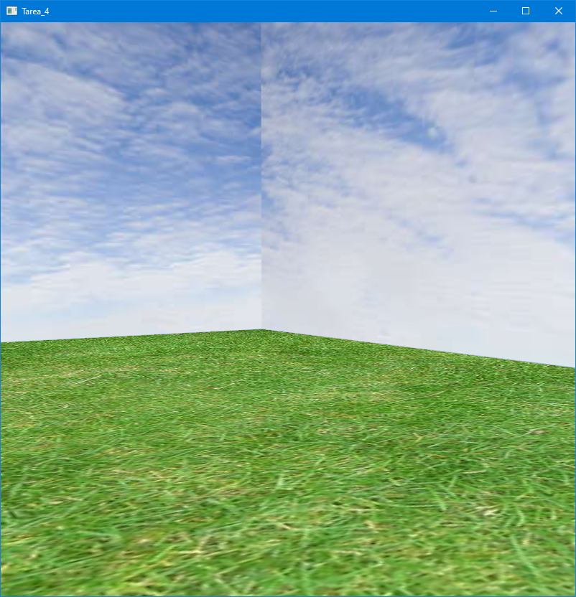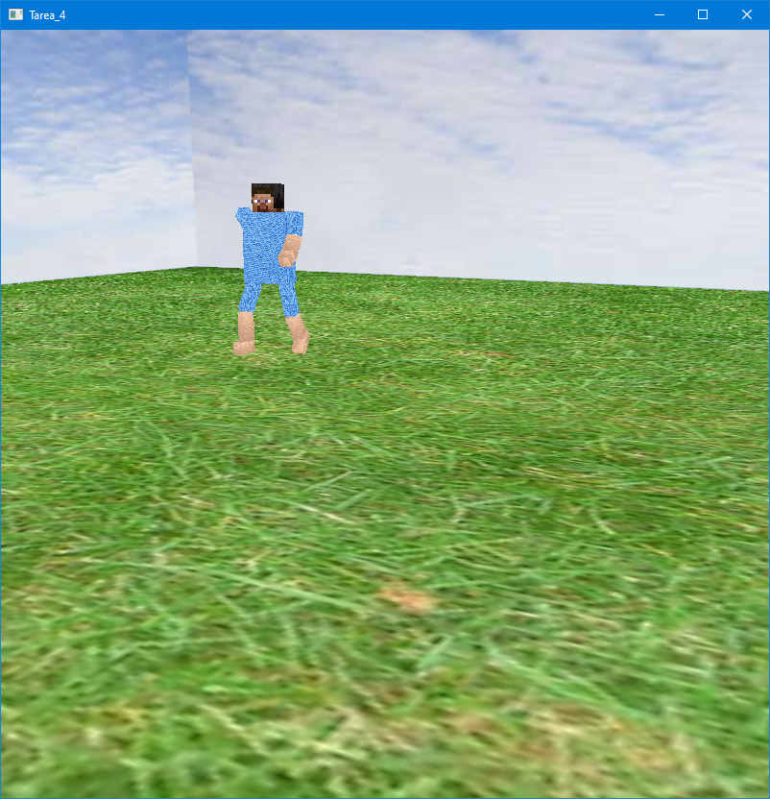

Vista en primera persona, rotado Modelo moviendose en tercera persona

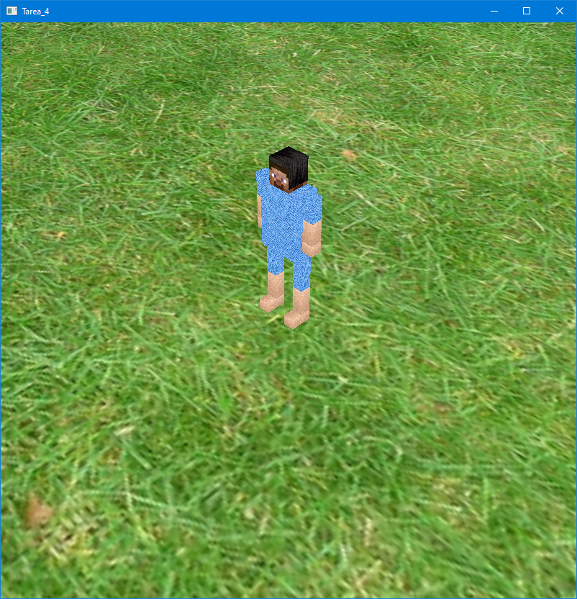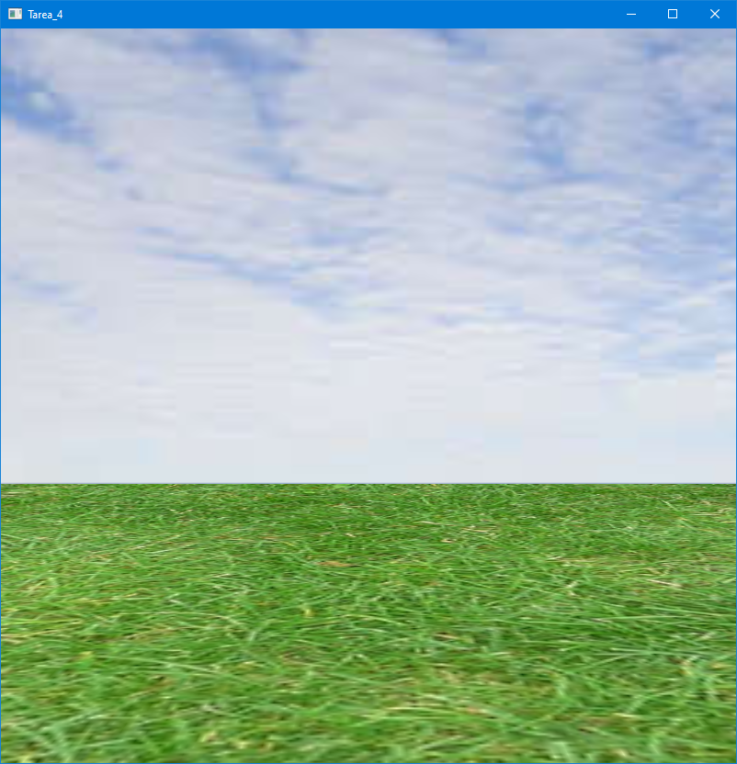

Primera persona inicial Inicio Programa